江西华恒工程检测有限公司
职业卫生项目信息公开卡
项目/报告编号:HH26JC15
报告完成时间：2026年09月08 日

用人单位名称 | 江西广业模具有限公司
用人单位地址 | 江西省南昌市新建区经开区永强北路38#院内
联系人 | 陈辉/18266622389
报告名称 | 江西广业模具有限公司职业病危害定期检测报告
项目组人员 | 黄永乐、练月云、邓金根、罗丽萍、熊伟
现场调查人员 | 黄永乐、邓金根 | 采样/检测人员 | 黄永乐、练月云
现场调查时间 | 2026年08月13日 | 采样/检测时间 | 2026年08月20日
调查陪同人 | 陈辉 | 采样陪同人 | 高新华
现场调查影像资料 |  | 现场采样、现场检测的影像资料
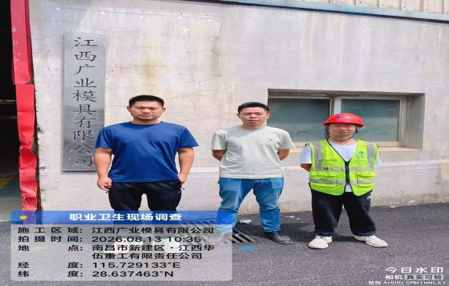  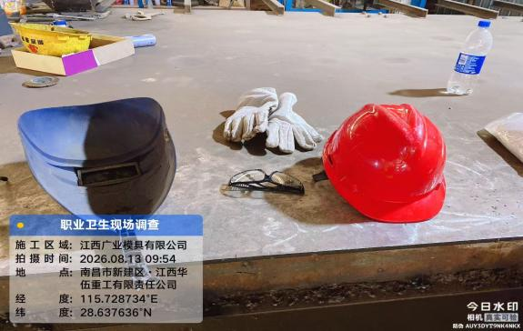 |  | 